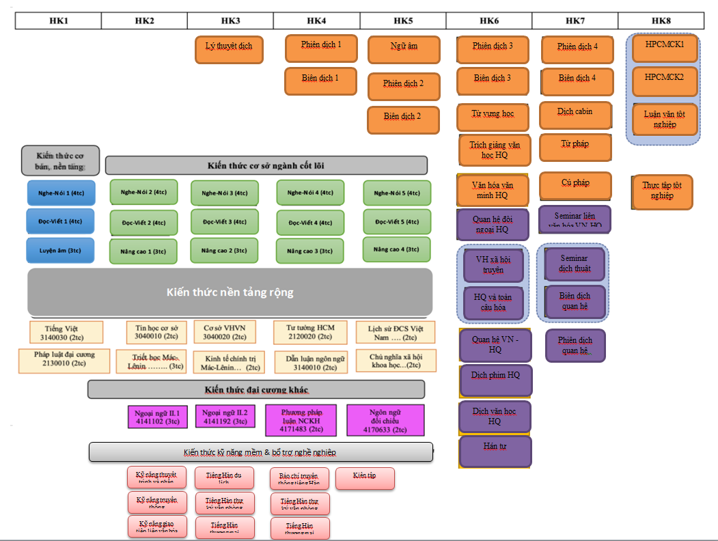
SƠ ĐỒ TIẾN TRÌNH ĐÀO TẠO CLC NGÀNH NNHQ NĂM 2022
Hình 1. Sơ đồ tiến trình đào tạo ngành Ngôn ngữ Hàn Quốc
